

***2***

***0***

***2***

***1***

**数字电路与逻辑设计**

**课程实验报告**

**多功能电子钟**

|  |  |
| --- | --- |
| 姓 名： | 郑舟 |
| 学 号： | U201915115 |
| 班 级： | CS1906 |
| 专 业： | 计算机科学与技术 |
| 完成日期： | 2021.5.31 |

**实验五：多功能电子钟系统设计**

**1. 实验名称**

多功能电子钟系统设计。

**2. 实验目的**

采用合适的设计方法，对给定的要求进行逻辑电路的设计，并利用工具软件logisim的虚拟仿真来验证本设计是否达到要求。

通过以上实验的设计、仿真、验证等训练过程使同学们掌握小型电路系统的设计、仿真、调试方法以及电路模块封装的方法。

**3. 实验所用设备**

Logisim-ITA软件1套，微型计算机（笔记本电脑）1台。

**4．课时**

课内8个课时，课外8个课时。

**5．实验内容**

设计场景：多功能数字钟是一种用数字显示时、分、秒的计时装置，其基本功能如下：

（1）显示时、分、秒；

（2）可以切换24小时制或12小时制（上午和下午）；

（3）整点报时，整点前10秒开始，整点时结束；

（4）单独对“时、分”计时校准，分钟值校准时不影响小时值；

（5）闹钟，到设定时间提醒10秒。

使用Logisim软件对所设计电子钟电路进行虚拟仿真验证，具体要求如下：

（采用Logisim软件提供的“时钟频率”为8hz的信号源。）

**（1）具有校准计数值的六十进制计数器电路**

采用实验二所设计的“四位二进制可逆计数器”这个“私有”元件和相应元器件，设计一个具有对计数值进行校准的六十进制计数器，并进行封装，该计数器封装图如图5.1所示。

具体要求：

1. 封装后的电路输入：一个累加计数脉冲输入端CPU、一个累减计数脉冲输入端CPD、清零输入信号Clr、一个计数值校准输入控制信号Adj；
2. 封装后的电路输出为八个计数器状态输出值Q1D Q1C Q1B Q1A Q0D Q0C Q0B Q0A（测试时要接两个16进制的数码显示管），进位输出信号 $\overline{Q_{cc}}$；
3. 当Adj=1时，可以通过CPU、CPD，对计数值进行加、减调整来设置当前时间。递减的时候不需要循环累减，回到0即可；递增的时候需要循环累加；
4. 当Adj=0，通过输入脉冲CPU计数器累加计数，每当累计满60产生一个进位输出信号 $\overline{Q_{cc}}$；
5. Clr为1时，计数器清零；
6. 计数器的输出为两位8421BCD码；
7. 封装后做出测试电路，测试电路要外接两个16进制的数码显示管，CPU、CPD接按钮。

**Q1D Q1C Q1B Q1A  Q0D Q0C Q0B Q0A**

**CPU**

**Adj 校准功能的六十进制计数器**

**CPD  Clr**

图 5.1 调整计数值的60进制计数器

**（2）具有校准计数值的十二进制计数器或二十四进制的计数器电路**

采用（1）设计的六十进制计数器和相应元器件，设计一个具有对计数值进行校准的十二进制计数器或二十四进制的计数器，并进行封装，该计数器封装图如图 5.2所示。

**Q1D Q1C Q1B Q1A  Q0D Q0C Q0B Q0A**

**CPU**

**Adj 校准功能的十二进制计数器或二十四进制计数器 Set**

**CPD  Clr**

图 5.2 调整计数值的十二进制或二十四进制计数器

具体要求：

1. 封装后的电路输入：一个累加计数脉冲输入端CPU、一个累减计数脉冲输入端CPD、清零输入信号Clr、一个计数值校准输入控制信号Adj、12小时计时或24小时计时控制信号Set；
2. 封装后的电路输出为八个计数器状态输出值Q1D Q1C Q1B Q1A Q0D Q0C Q0B Q0A（测试电路中要两个16进制的数码显示管），进位输出信号 $\overline{Q_{cc}}$；
3. 当Adj=1时，可以通过CPU、CPD，对计数值进行加、减调整来设置当前时间。递减的时候不需要循环累减，回到0即可；递增的时候需要循环累加；
4. 当Adj=0，通过输入脉冲CPU计数器累加计数，每当累计满12或24（根据Set确定计数制）产生一个进位输出信号 $\overline{Q_{cc}}$；
5. Clr为1时，计数器清零；
6. 当Set=0，12小时计时；当Set=1时，24小时计时；
7. 计数器的输出为两位8421BCD码；
8. 封装后做出测试电路，测试电路要接两个16进制的数码显示管，CPU、CPD接按钮。

**（3）显示“上午”、“下午”的电路**

设计一个采用“Led点阵”显示器和相应元器件以“上”和“下”的形式表示电子钟的“上午”和“下午”的电路，并封装，文字显示如图 5.3所示。封装图如图 5.4所示，测试电路如图 5.5所示。

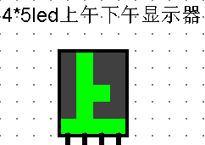 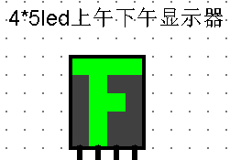

图 5.3 led点阵显示器

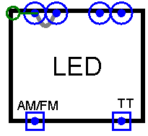 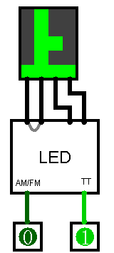

图 5.4 led点阵封装图 图 5.5 led点阵测试图

具体要求：

1. 封装后的电路输入为：一个上下午显示控制信号AM/FM、计时控制TT；
2. 封装后的电路输出为4个五位的数据，用以接4*5Led（4列⨯5行）显示器；
3. AM/FM=0，显示“上”； AM/FM=1，显示“下”；
4. TT=0时，24小时计时，此时“上、下午”显示屏全灭；TT=1时，12小时计时，此时根据具体时间显示“上”或“下”；
5. 封装时Led显示屏不封装在内；
6. 封装后做出测试电路，外接Led显示屏。

**（4）电子钟整点报时电路**

设计一个10秒的整点报时电路，并进行封装，该电路在整点前10秒（59分50秒）被触发，发出报时信息（用Led灯的亮灭来表示），报时10秒结束。

**（5）秒计时脉冲产生电路**

按要求以Logisim软件的8hz信号作为电路震荡源，设计一个输出为1hz的脉冲信号电路，并封装，逻辑符号如图 5.6所示，它成为秒计数器的计数脉冲信号。

图 5.6 秒计时脉冲产生电路

**8hz 秒计时脉冲产生电路 1hz**

**（6）闹钟（选做）**

设计定时起闹（闹钟）电路，并封装。

具体要求：

1. 可设置闹钟起闹时间，具体到小时和分钟，在测试电路中要两个16进制的数码显示管；
2. 在设定的起闹时间，闹钟开始响铃，十秒后结束；
3. 闹铃用Led灯的亮灭表示；
4. 有控制端可以启用或关闭闹钟。

**（7）多功能数字钟电路**

充分利用（1）~（6）设计的“私”有元件和相应元器件，设计满足多功能电子钟“设计场景”要求的电路，并封装，封装图如图 5.7所示，测试图如图 5.8所示。

1. 输入信号有“Set”、“CPU、CPD”、“Adj0、Adj1”、“Clr”、“8hz信号”；输出信号为“时”、“分”、“秒”对应的6个8421BCD码、“闹钟”和“整点”输出显示信号以及控制“上、下午”显示的信号；
2. “Set”为“小时计数器”输入信号，当Set=1时，计数器为二十四进制计数器，Set=0时为十二进制计数器；十二进制（上午：12，1~11，下午：12，1~11）和二十四进制（0~23）转换时时间需对应；
3. “CPU、CPD”为计数器计数值进行手动加、减调整的输入脉冲信号；
4. “Adj0”为计数器计数值进行校准的输入控制信号，Adj0=0，表示不调整时钟；Adj0=1，表示调整时钟。在调整时钟时，不产生任何进位信息（秒不向分进位，分不向小时进位）；
5. “Adj1”为计数器计数值进行校准的选择输入控制信号，Adj1=0，表示调整小时；Adj1=1，表示调整分钟；
6. “Clr”为计数器的清除信号，同时对小时、分、秒清零；
7. “8hz信号”为电子钟脉冲输入信号；
8. 输出的时间小时、分和秒分别为6个8421BCD码；
9. “Led点阵”显示器分别对应“上、下午”输出信号；
10. 两个“发光二极管（Led灯）”分别对应“闹钟”，“整点”输出信号。
11. 如果选做闹钟，“Alarm”为输入的时间设定提醒值（闹钟值）；
12. 封装后做出测试电路，测试电路中小时、分和秒要接16进制显示器，CPU、CPD接按钮，CP接时钟源，闹钟和定点报时接Led灯，Led显示接Led显示屏，其余接输入引脚。

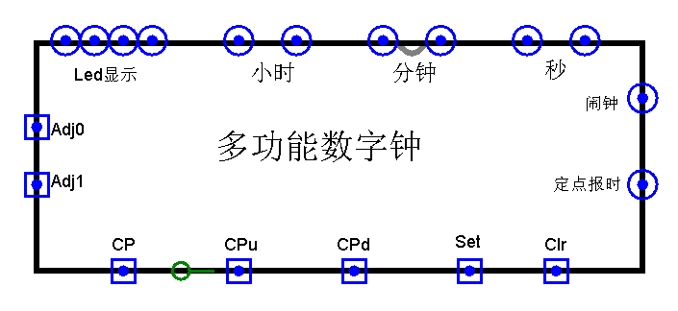

图 5.7电子钟的“输入、输出检查要求”

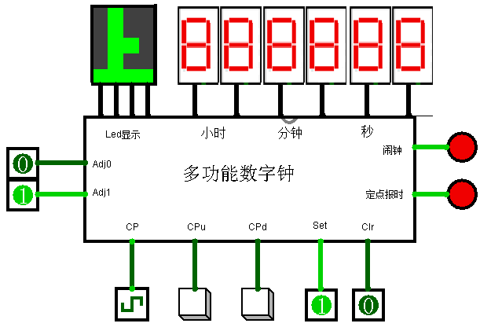

图 5.8电子钟的测试电路

**6. 实验方案设计**

(1)具有校准计数值的六十进制计数器电路

可用两个四位二进制计数器，一个表示个位，一个表示十位，CPU输入脉冲的时候个位逢十输出一个脉冲给十位的CPU并将自身清零，十位逢6产生一个脉冲，当Adj为0时脉冲输出，为1时不输出；CPD的脉冲只有在Adj为1时才输入个位计数器，个位计数器为0且十位计数器不为0时个位置9，输出一个脉冲至十位的CPD，否则保持0不变，电路图如图5.9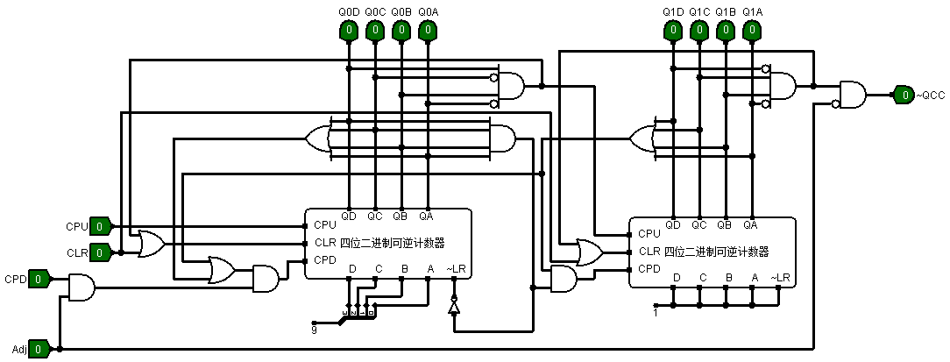

图5.9：具有校准计数值的六十进制计数器电路图

（2）具有校准计数值的十二进制计数器或二十四进制的计数器电路

根据六十进制计数器，十二进制只需逢12产生一个脉冲并输出至输出端和清零端，二十四进制只需逢24产生一个脉冲并输出至输出端和清零端，然后根据多路选择器选择输出哪个脉冲即可。电路图如图5.10。

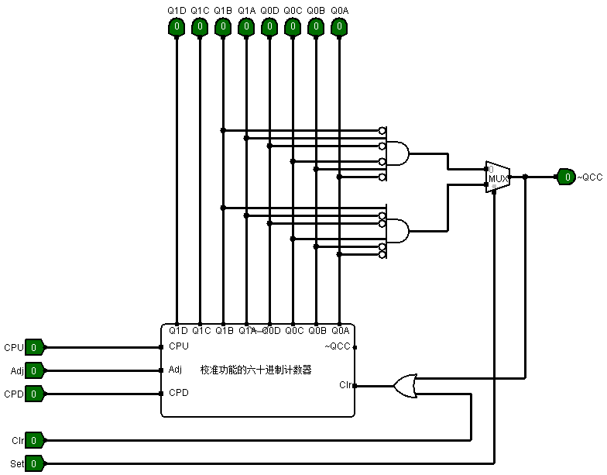

图5.10：十二进制计数器或二十四进制计数器

(3)显示“上午”、“下午”的电路

TT为1时，上下午显示电路可以显示，否则为0。TT为1，AM/EM为0 时选择上午即0x0207f89;AM/FM为1时显示下午，即0X8103fc8。使用两个多路选择器完成功能，数据位宽为28。电路图如图5.11所示。

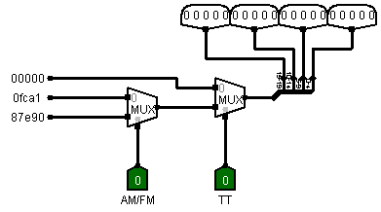

图5.11：显示上午下午的电路

(4)电子钟整点报时电路

由于需要在任何一个小时的59分50秒开始报时，报时十秒，相当于只有在分钟的高位为5，低位为9，秒钟的高位为5时开始报时，而其他时刻都不报时，电路图如图5.12所示。

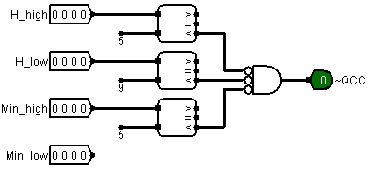

图5.12：整点报时电路

(5)秒针脉冲产生电路

将8HZ的频率转化为1HZ的频率，只需要将计数8次输出一个脉冲即可，相当于将8HZ脉冲接入一个八进制计数器。但是经过实测，本人机器上Logisim的1HZ时钟脉冲其实只有0.5HZ（高电平持续一秒，低电平持续一秒，一个周期两秒），所以之后如果要实现时钟应接入16HZ脉冲。电路图如图5.13所示。

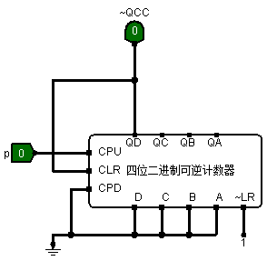

5.13：秒计时脉冲产生电路

(6)闹钟

闹钟的闹铃部分很简单，只需要比较输入的时间和预设时间是否相等，相等时闹铃响起，然后等待秒钟过十秒，即秒钟二进制最低为01交替出现十次，即输出5个脉冲，闹钟停止。至于设置闹钟值的方法，为了将其集成到电子钟里，我采用可逆计数器进行设置预置值，即使用一个六十进制计时器，一个十二或二十四进制计数器表示分钟、小时，Adj1控制CPD和CPU调分钟还是小时，根据选择十二小时进制还是二十四小时进制，二十四小时制时不显示上下午，十二小时制时根据对应的二十四小时制时间是否大于12，选择显示上下午，然后对大于12的时间减去12输出。电路图如图5.14。

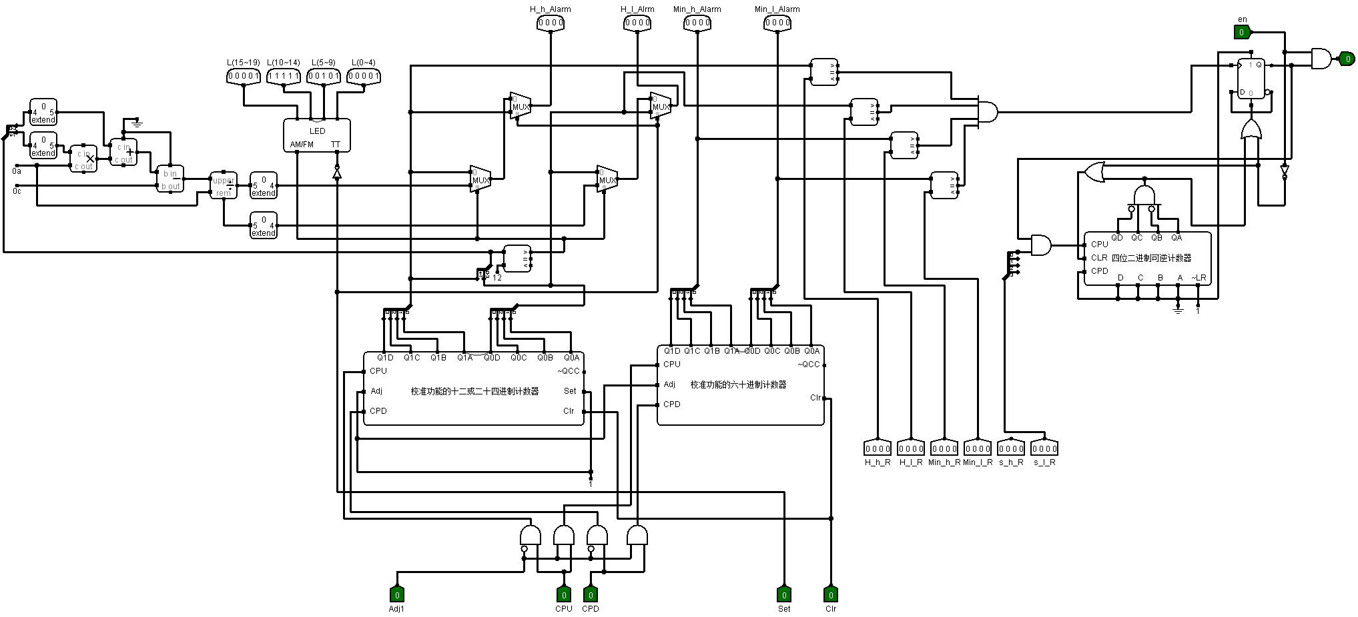

图5.14：闹钟电路图

(7)多功能数字钟电路

首先考虑不带闹钟的电路，则需要一个十二或二十四进制计数器，两个六十进制计数器，分别表示小时、分钟和秒，显示时间和调整时间的思路与闹钟部分调整的思路一致，但是多了一个Adj0用于控制小时和分钟的Adj，并且Adj为高电平时不接受时钟脉冲，Adj1仅用于控制将CPU和CPD输向小时还是分钟。而正常显示时间时，时钟脉冲直接输入秒计数器累加端，秒计数器的进位脉冲输给分钟计数器累加端，分钟计数器进位输出给小时计数器累加端，这样基本电路就设计好了。为了加上闹钟，可以通过一个控制端Alarm以及多个多路选择器来控制当前的Adj0，Adj1，CPU，CPD是控制时钟还是闹钟，显示部分显示时钟还是闹钟预设值，电路图如图5.15。

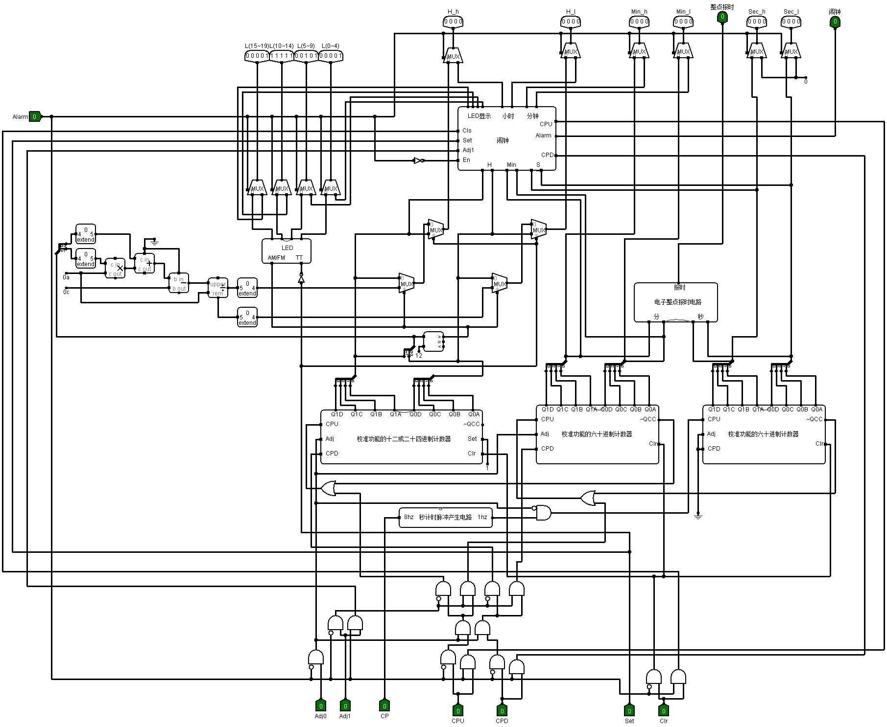

图5.15：多功能数字中电路

**7. 实验结果记录**

(1) 具有校准计数值的六十进制计数器电路测试

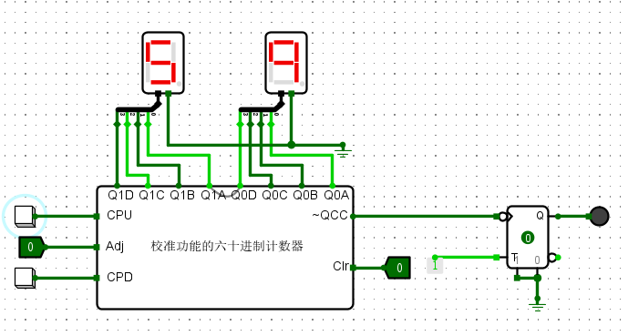

图5.16：具有校准计数值的六十进制计数器电路测试（进位前）

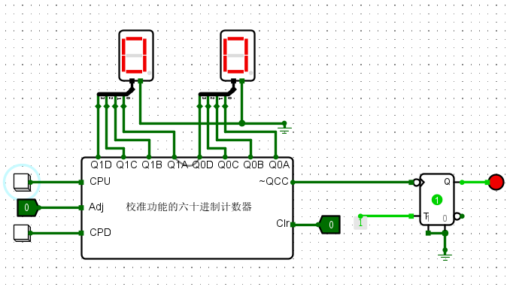

图5.17：具有校准计数值的六十进制计数器电路测试（进位后）

(2)具有校准计数值的十二进制计数器或二十四进制的计数器电路测试

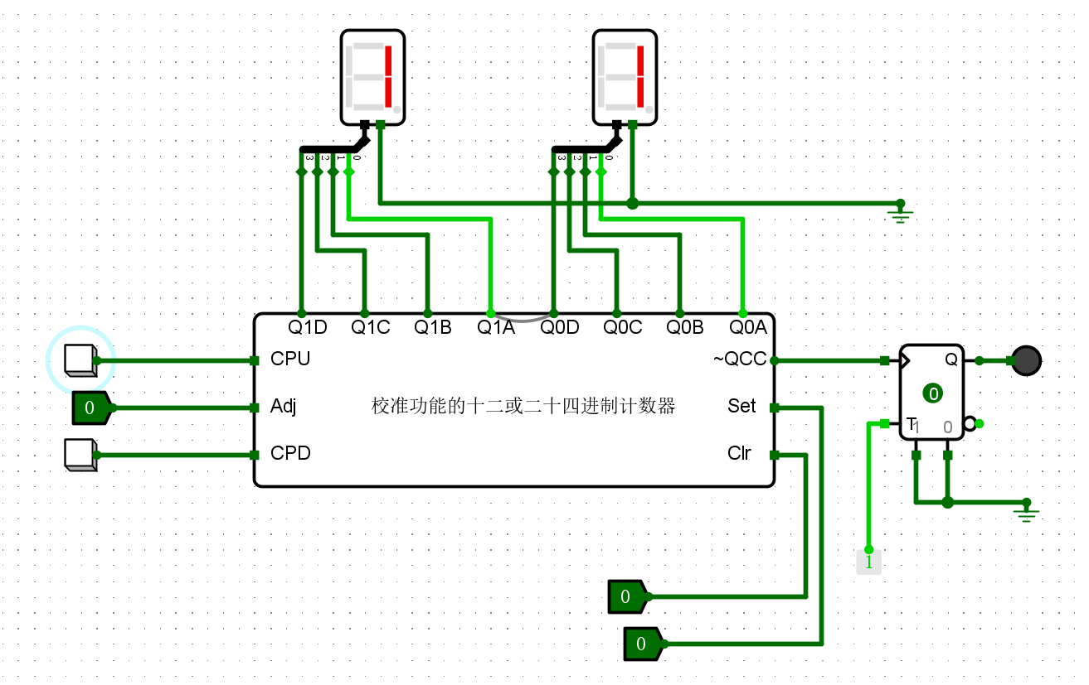

图5.18：十二进制计数器或二十四进制的计数器电路测试（十二进制进位前）

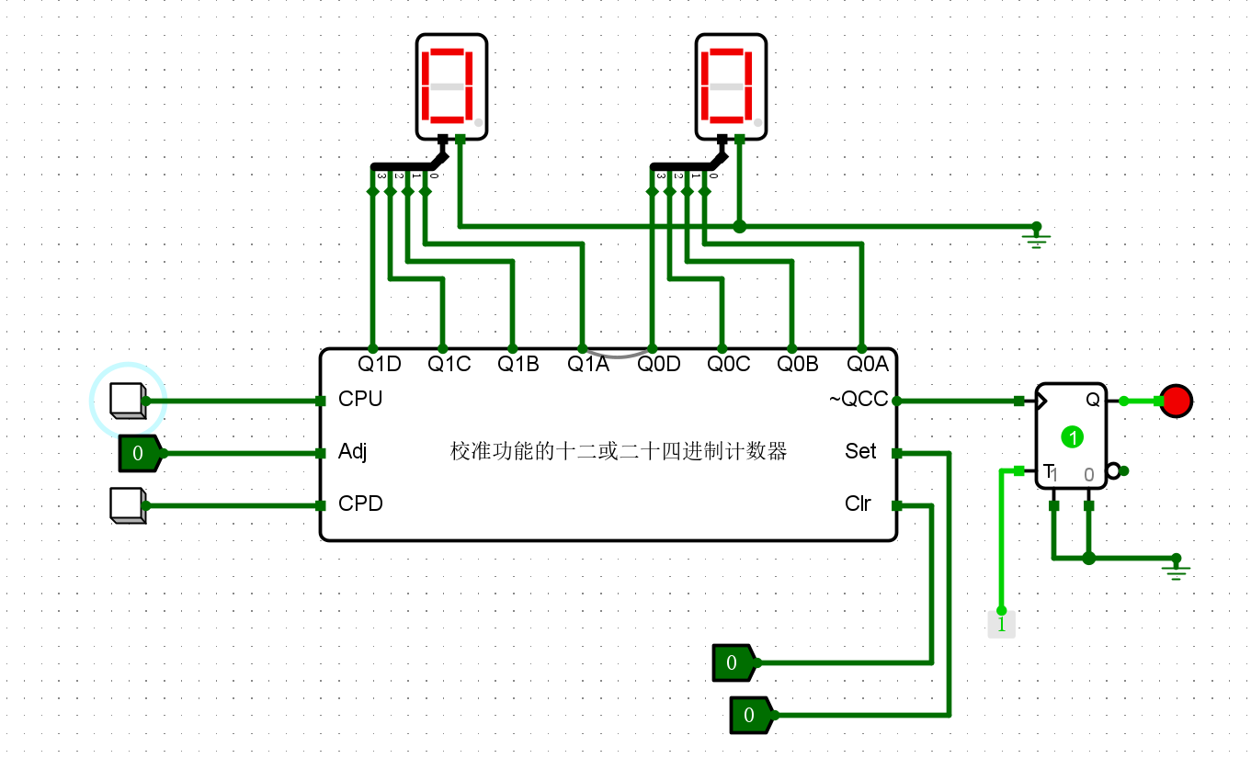

图5.19：十二进制计数器或二十四进制的计数器电路测试（十二进制进位后）

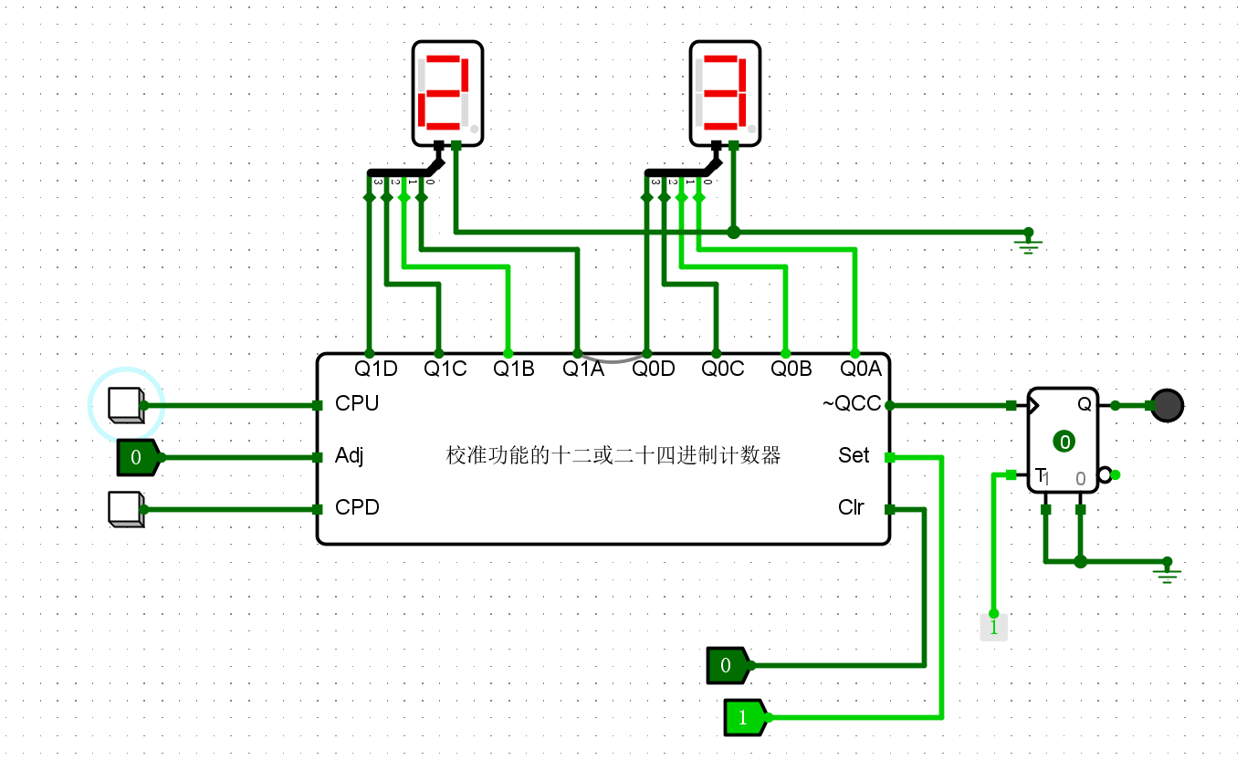

图5.20：十二进制计数器或二十四进制的计数器电路测试（二十四进制进位前）

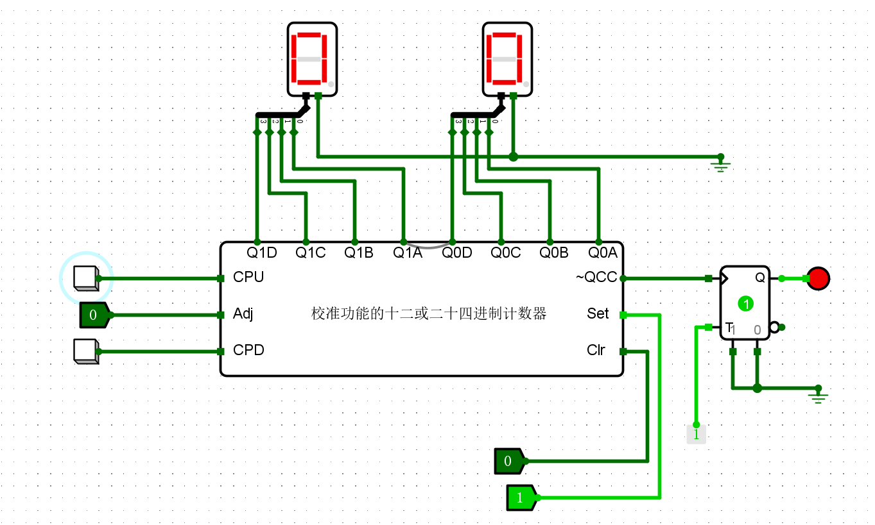

图5.21：十二进制计数器或二十四进制的计数器电路测试（二十四进制进位后）

(3)显示“上午”、“下午”的电路测试

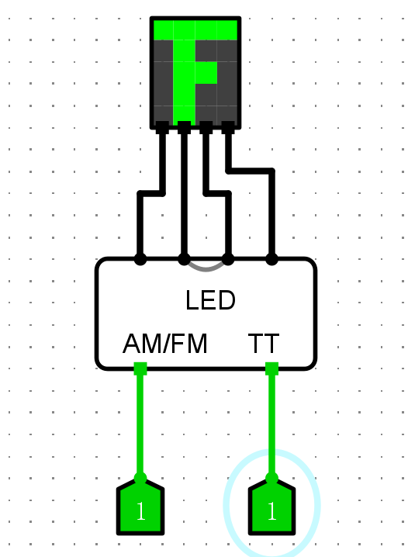

图5.22：显示“下午”的测试电路

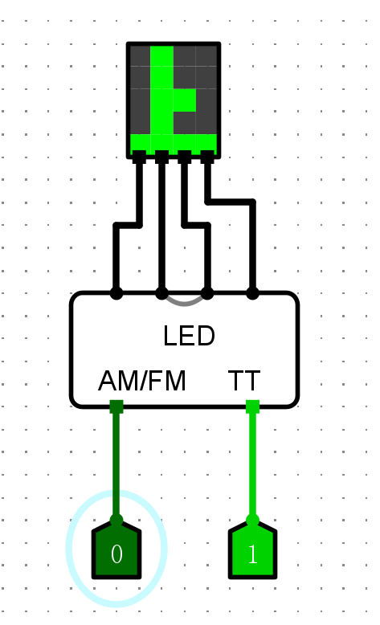

图5.23：显示“上午”的测试电路

（4）电子钟整点报时电路测试

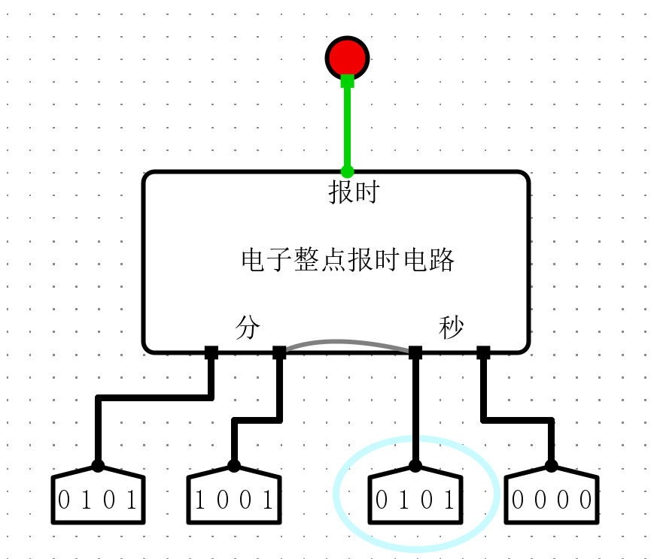

图5.24：整点报时电路（59分5x秒时保持亮起）

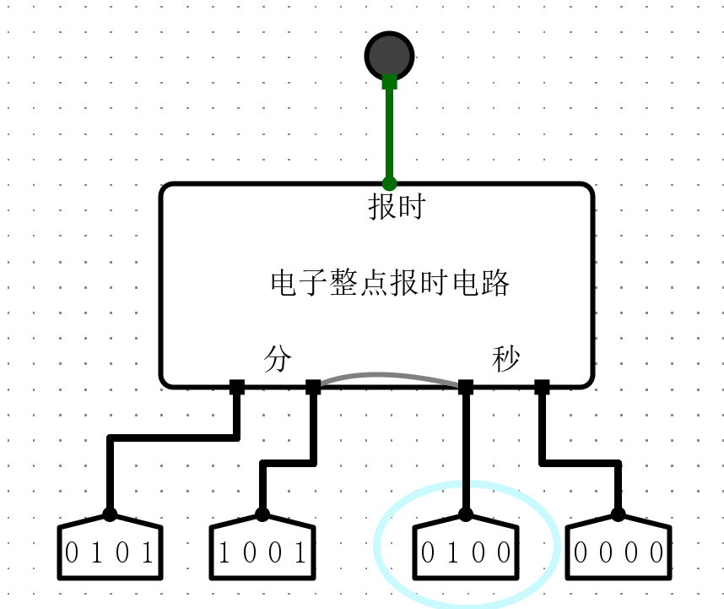

图5.25：整点报时电路（不是59分5x秒时不亮）

（5）闹钟测试

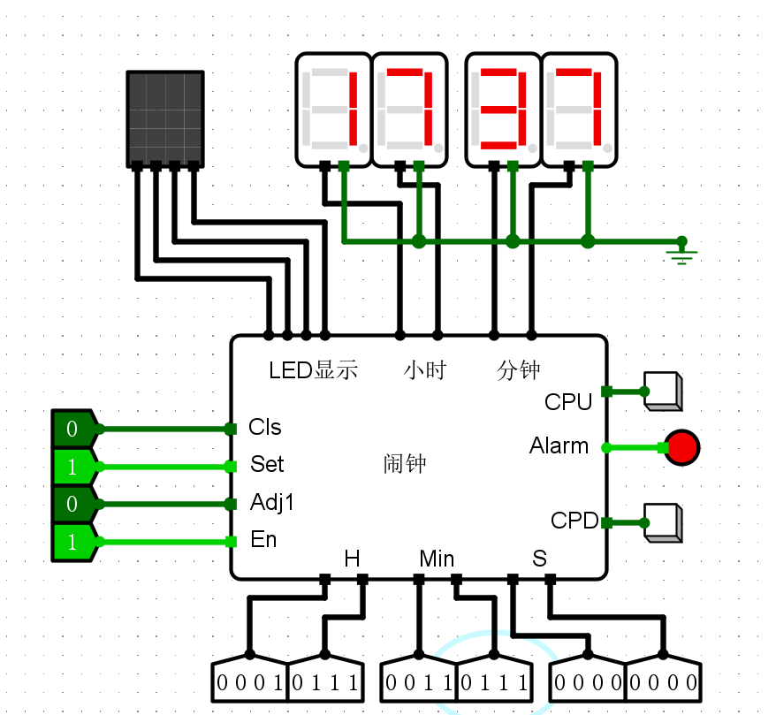

图5.26：闹钟测试电路（二十四进制，闹钟亮起）

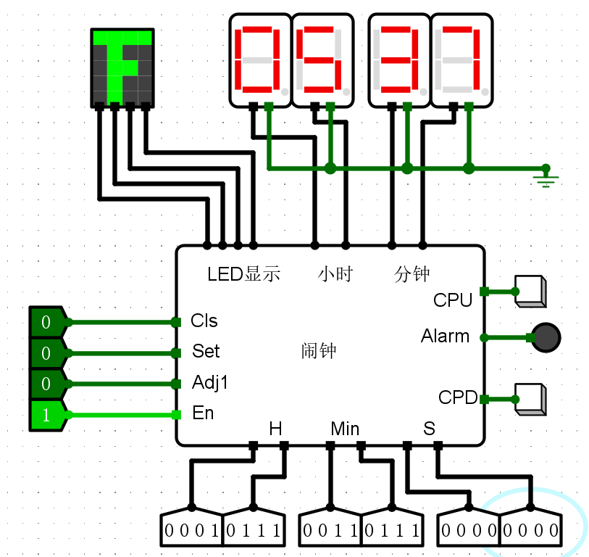

图5.27：闹钟测试电路（十二进制，闹钟熄灭）

(6)多功能电子钟测试

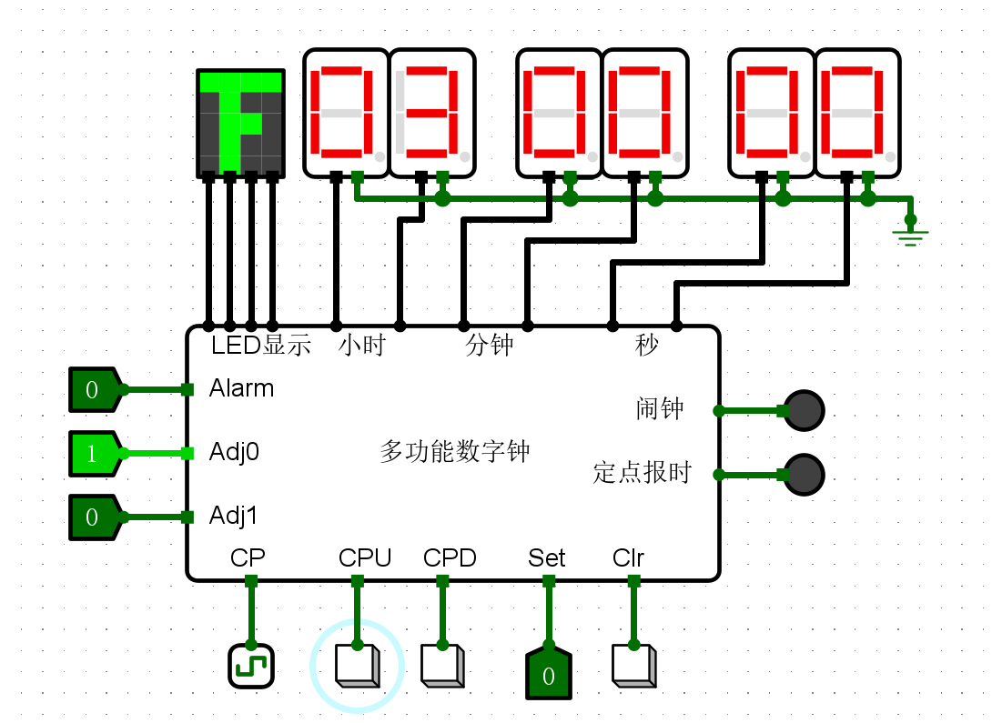

图5.28：多功能电子钟测试电路（12进制显示）

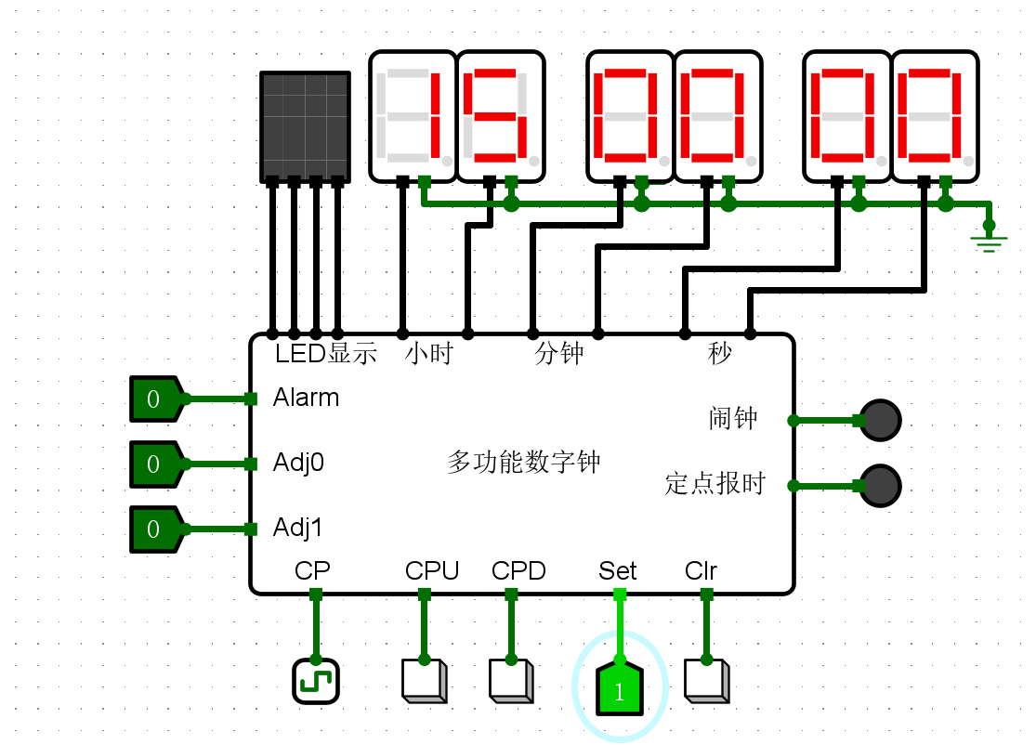

图5.29：多功能电子钟测试电路（24进制显示）

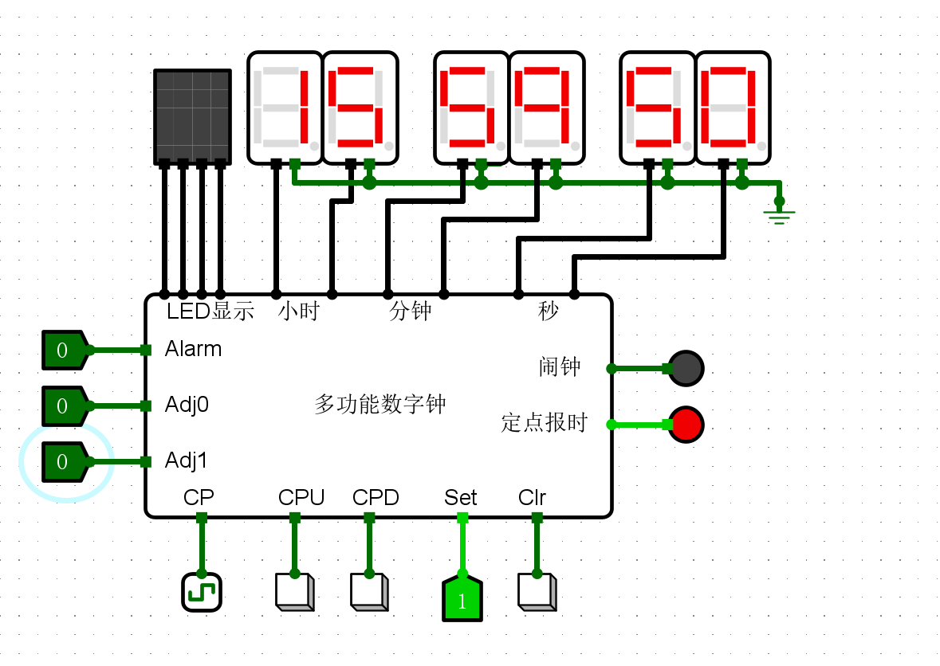

图5.30：多功能电子钟测试电路（整点报时）

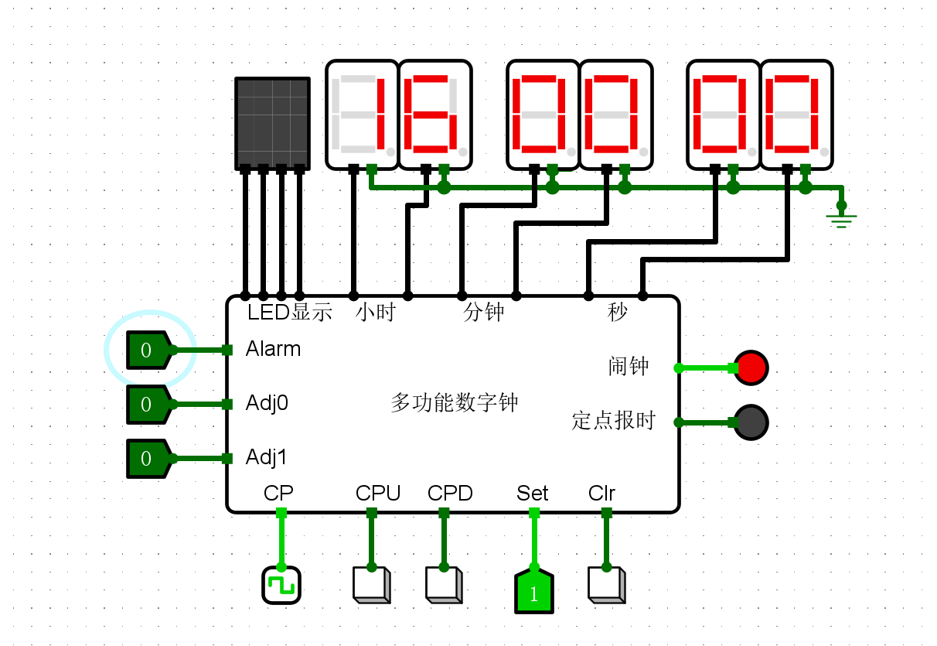

图5.31：多功能电子钟测试电路（闹钟定在16点，闹钟亮起整点报时熄灭）

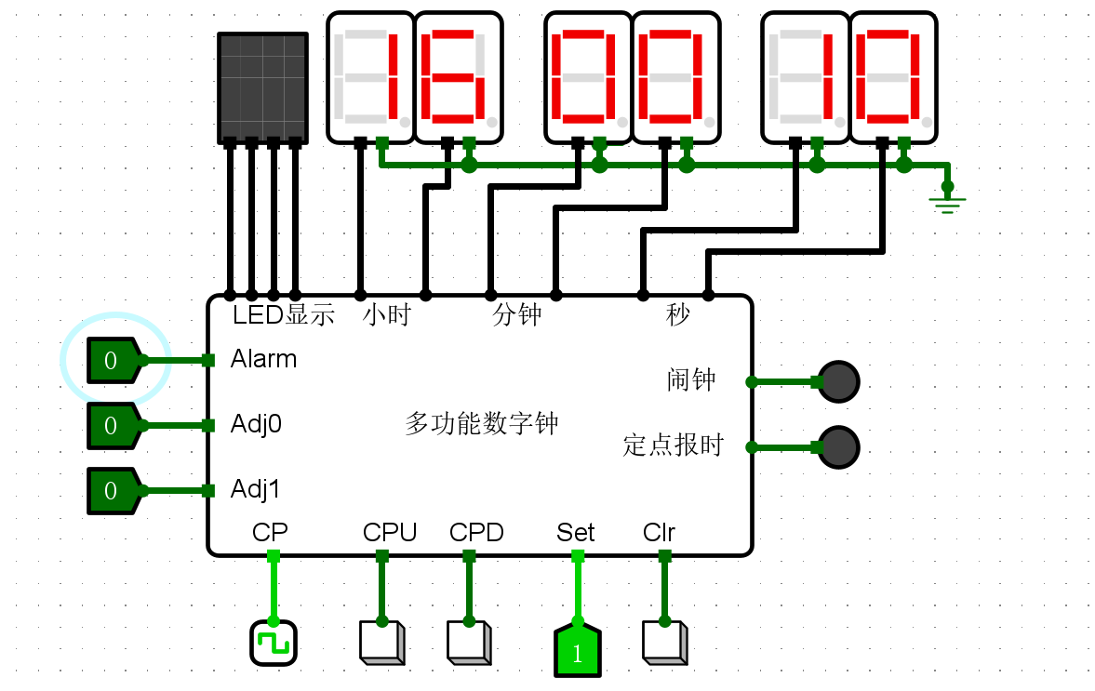

图5.32：多功能电子钟测试电路（整点报时熄灭）

**8. 实验后的思考**

（1）实验的难点在哪些方面？

本次实验我认为最大的难点在于条件太多，需要判断的情况太多，比如十二进制与二十四进制转换时，二十四转十二要判断时间是否大于十二，十二转二十四时十二进制时间是上午还是下午；

其次就是如何将闹钟功能嵌入放入多功能钟中，因为闹钟需要的操作也比较多，同时闹钟也需要显示自己的预设值，显然我们不能设计一个有大量按钮和两个显示屏的闹钟，那么如何复用功能键；

最后就是状态的保存，实验中设计了两个要求LED灯亮起十秒的功能，一个是整点报时，一个是闹钟，如何让我们的闹钟知道自己亮了多长时间。

（2）如何解决这些难点？

对于第一个问题，在老师的指导下我最终放弃了计数器的十二进制计数功能，在电路里只采用二十四进制计数，在输出时决定直接输出二十四进制还是映射为十二进制，因为二十四进制转十二进制要比十二转二十四简单的多。

对于第二个问题，既然在电子钟内部闹钟和电子钟必须是同时存在的，那么可以多设置一个输入，通过控制这个输入来控制多路选择器，进而控制其他的输入对闹钟操作还是对电子钟进行操作以及是显示闹钟信息还是显示电子钟信息。

对于第三个问题，整点报时可以转化为当分钟为59，秒钟高位为5时亮起，这样就不用设置记忆元件了，闹钟则可以通过计算秒钟最低位脉冲来计数时间。